## HC HR04 SENSÖRÜ İLE UZAKLIK ÖLÇÜMÜ Uygulamalarda uzaklık ölçümü için HC-SR04 ultrasonik uzaklık sensörü kullanılacaktır. Bu sensör üzerinde giriş ve çıkış olmak üzere iki yüzey bulunmaktadır. Çıkış yüzeyinden ortama belirli bir frekansta ultrasonik ses dalgası salınır. Giriş yüzeyi de çıkış yüzeyinin ortama saldığı belirli frekanslardaki ses dalgalarını toplar. Uzaklık ölçümü için öncelikle çıkış yüzeyinden ortama ses dalgası salınır. Salınan ses dalgası 15 derece açıyla ortamda yayılır. Yayılan ses dalgası bu alanda bulunan bir cisme çarptığında, cisim yüzeyinden sensöre geri yansır. Yansıyan dalganın giriş yüzeyine gelmesiyle işlem tamamlanır. Dalganın çıkış yüzeyinden çıkmasıyla giriş yüzeyine ulaşması arasında geçen süre ölçülerek, cismin uzaklığı hesaplanır. Bu basit mantıkla çalışan sensör, 2 cm ile 200 cm arasındaki uzaklıkları 1 cm hassasiyetle ölçebilmektedir. Sensör bu aralık dışındaki uzaklıkları istikrarlı olarak ölçememektedir.

Sensör üzerinde VCC, Trig, Echo, GND olmak üzere 4 adet pin bulunmaktadır. Bunlardan VCC pini besleme (5 volt), GND pini toprak hattıdır. Trig pini çıkış yüzeyinden dalganın salınmasını sağlayan pindir. Echo pini ise giriş yüzeyine yansıyan dalganın ulaştığını Arduino'ya haber veren pindir. Açıklamalardan da anlaşıldığı gibi Arduino'da trig pini çıkış, echo pini ise giriş olarak ayarlanmalıdır.

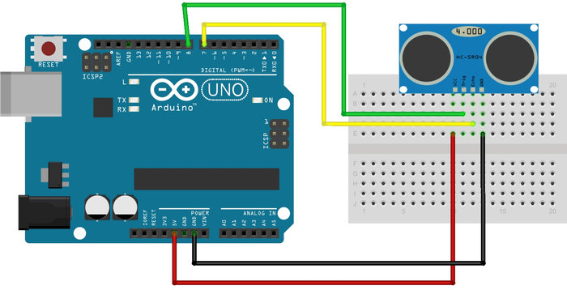

İlk olarak setup fonksiyonu içerisinde sensörün trig ve echo pinleri ayarlanmalıdır. Sensör önündeki cismin uzaklığını ölçmesi için trig pini aktif yapılmalıdır. Daha önceden bu pinin aktif kalma ihtimalinden dolayı öncelikle pin LOW durumuna getirilmelidir. Kısa bir süre bekledikten sonra trig pini 10 mikro saniye boyunca HIGH konumuna tutulmalıdır. 10 mikro saniye sonunda pin, tekrardan LOW konumuna getirilmelidir. Böylece çıkış yüzeyinden ses dalgası salınmış oldu. Salınan dalga sensörün önündeki bir cisme çarptığında giriş yüzeyine yansıyacaktır. Dalga giriş yüzeyine ulaştığında sensör otomatik olarak echo pinini HIGH konumuna getirecektir. Echo pininin HIGH konumuna gelme süresi pulseIn fonksiyonuyla ölçülür. Ölçülen süre 14,55'e bölünerek cismin uzaklığı ölçülür. Uygulamada sensör yardımıyla ölçülen uzaklığın kullanıcı tarafından görülmesi için, uzaklık bilgisi seri haberleşmeyle bilgisayara aktarılmaktadır.